
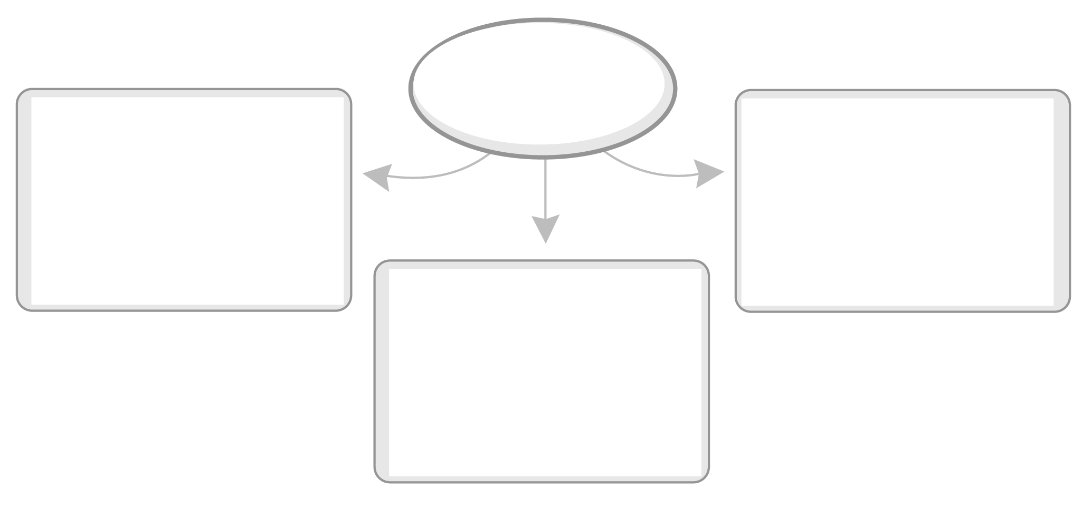


วันที่.............เดือน.......................พ.ศ. ..............
ชื่อ...............................................ชั้น........................เลขที่...................
ชิ้นงานที่ 4 เรื่อง ความสัมพันธ์ของกลุ่มอาเซียน
ได้ __________คะแนน
คะแนนเต็ม 10 คะแนน
ให้นักเรียนสรุปความสัมพันธ์ของกลุ่มอาเซียนลงในแผนภาพ
ความสัมพันธ์ของ
กลุ่มอาเซียน
________________________________________________________________________________________________
_
________________________________________________________________________________________________
_
________________________________________________________________________________________________
_

